GUÍA Nº 5 “AUTOEVALUACIÓN”
Historia, Geografìa y Ciencias Sociales.
Primeros Básicos

Nombre: |  | Curso: | 1° A-B-C | Fecha

INSTRUCCIONES:
- Las guías deben desarrollarse con el apoyo del apoderado o bien de un adulto que se haga responsable.
- Tiene 10 días de plazo para el desarrollo de la guía, es decir , una vez realizada debe ser enviada al mail de su profesor de asignatura, en el caso de los primeros básicos son las profesoras jefes quienes realizan la asignatura de Historia, Geografìa y Ciencias Sociales.(Debe enviarla a más tardar el 8 de junio.
- Los correos son los siguientes: Profesora Marjorie Lagos 1º A marjorie.lagos@elar.cl, Profesora Karla Ramos 1ºB karla.ramos@elar.cl, Profesora Cynthia Hernández 1º C cynthia.hernandez@elar.cl .
- No olvidar escribir tu nombre en la guía.
- Se realizará una retroalimentación de la guía, en forma individual una vez que sea enviada al correo de su profesora. Recuerde esta guía no es evaluada, sino que permitirá ver sus avances en lo que respecta a sus aprendizajes.
- Si presenta dudas, debe comunicarse con su profesor de asignatura respectivamente.

Objetivos:
- OA 01: Nombrar y secuenciar días de la semana y meses del año, utilizando calendarios, e identificar el año en curso.
- OA 02: Secuenciar acontecimientos y actividades de la vida cotidiana, personal y familiar, utilizando categorías relativas de ubicación temporal, como antes, después; ayer, hoy, mañana; día, noche; este año, el año pasado, el año próximo.

l. Lee o escucha atentamente las preguntas y luego responde con una X la alternativa correcta.
- ¿Cuántos dìas tiene una semana?
- 5.
- 7.
- 6.

- ¿Para que sirve el calendario?
- Para ubicarnos en el tiempo.
- Para jugar.
- Para guardarlo en el estuche.

- ¿En què mes del año se celebra el nacimiento de Jesùs a la cual le llamamos navidad ?
- Septiembre.
- Enero.
- Diciembre.

- ¿En qué mes del año se celebra el cumpleaños de Chile al cual denominamos las fiestas Patrias?
- Agosto
- Septiembre.
- Febrero.

- ¿Cuántos meses tiene el año?
- 10 meses.
- 8 meses.
- 12 meses.
Durante el año observamos 4 estaciones cada una de ellas se caracteriza por un clima específico.

- ¿En qué estación del año florecen las plantas?
- Verano.
- Otoño.
- Primavera.

- ¿Cuál es la estación del año que se caracteriza por días muy fríos y lluvia?
- Otoño.
- Invierno.
- Verano.

- ¿Cuál es la estación del año que se caracteriza porque, se caen las hojas de los árboles?
- Verano.
- Primavera
- Otoño.

- ¿Cuál es la estación del año en la que estamos mayor parte de ella de vacaciones y los días son de mucho calor.
- Verano.
- Invierno.
- Primavera.

- ¿Cuántos días de la semana vamos al colegio?

- 4.
- 6.
- 5.

- ¿Qué días pertenecen al fin de semana?
- Sábado y domingo.
- Lunes y martes.
- Jueves y viernes.

Observa el calendario y podrás responder las siguientes preguntas.

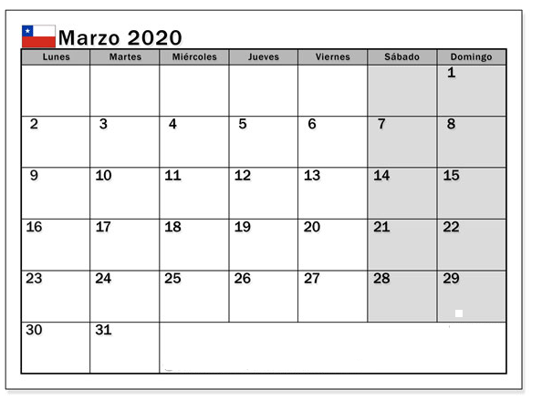

- ¿Cuál es el mes del calendario del dibujo?
- Enero.
- Marzo.
- Mayo.

- ¿Cuál es año del calendario?
- 2010.
- 2022.
- 2020.

- ¿Qué día de la semana comenzó el mes de marzo?
- Lunes.
- Domingo.
- Viernes.

- ¿Qué día de la semana fue 8 de marzo ”Día internacional de la mujer”
- Martes.
- Jueves.
- Domingo.

- El mes de marzo tiene una duración de _________ días.
- 28.
- 30.
- 31.

- ¿Cuántos son los momentos del día?
- 5.
- 2.
- 3.
Recuerda desarrollar tu guía en forma ordenada. Puedes buscar las respuestas en libros, internet; no te quedes con las dudas. También puedes observar videos, los cuales encuentras en youtube.

